Конспект занятия по теме «Отгадывание ребусов, составление своих ребусов».
2 часа (60 мин)
Колядина екатерина Сергеевна
МБУДО ЦРТДиЮ «Спутник»
Цель: Научиться решать ребусы.
Задачи:
- Узнать историю появления ребусов.
- Изучить правила ребусов.
- Научиться решать ребусы.
- Способствовать интеллектуальному развитию детей.
- Способствовать самореализации детей через интеллектуальное творчество.
Оборудование: Компьютер, мультимедийная техника, мышь, экран.
Этап занятия | Ход занятия | Примечание
- Организационный момент | Здравствуйте, ребята. Садитесь. Посмотрите внимательно, чтобы на столах были тетрадь, ручка и цветные карандаши.  Тема нашего сегодняшнего занятия «Отгадывание ребусов, составление своих ребусов».  Цель: научиться решать ребусы.  Открывайте ваши тетрадочки и запишите число и тему занятия.
- Проверка домашнего задания | Но прежде чем начать изучение новой темы проверим домашнее задание. Кто нашел загадку с подвохом. Что такое загадка с подвохом?  Молодцы! Переходим к изучению новой темы. | опрос детей, проверка домашнего задания
3. Изучение нового материала | Все вы часто в детских журналах, на занятиях, на страницах учебника встречались с ребусами. Сегодня на занятие мы узнаем историю появления ребусов, правила для того, чтобы научиться правильно, разгадывать ребусы и, используя изученные правила, решим ряд предложенных ребусов.  Ребята, скажите, пожалуйста, что, по вашему мнению, ребус?  Обобщение: Ребус - это загадка, в которой разгадываемые слова даны в виде рисунков в сочетании с буквами и другими знаками.  Запишем определение в тетрадь.  История ребусов очень интересна.  Впервые ребусы как загадки в рисунках появились в XV веке во Франции. Так назвали юмористические выступления комедиантов на карнавале. Затем появились и первые рисованные ребусы.  Само слово "ребус" (rebus) имеет латинское происхождение. В начале XVI века ребусы проникли в Германию, Англию, Италию. Этому во многом способствовал сборник ребусов, который составил француз Этьен Табуро в 1582 году. Впрочем, лишь во Франции люди действительно полюбили разгадывать выражения в рисованных картинках, в других странах это мало кого заинтересовало. В Россию ребусы попали лишь к середине XIX века. Разгадывание ребусов увлеклись многие дети и взрослые, превратив разгадывание ребусов в семейную вечернюю игру.  Решение ребусов развивает логику и мышление.  Скажите, какие правила для чтения ребусов Вы знаете?  Запишем в тетрадь следующие правила:  1.Названия всех предметов, изображенных на рисунке, надо читать только в именительном падеже.  2. Если предмет нарисован в перевернутом виде, читайте данное слово справа налево, например:  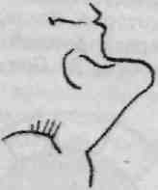(нос – сон)  3.Если слева или справа от предмета стоят один или два апострофа (они похожи на крупные запятые), надо отбросить в начале или в конце слова одну или две буквы:  стол = сто олень = лень  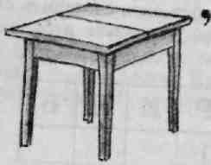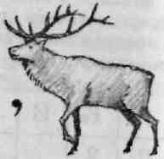  4.Перечеркнутая буква около изображенного предмета означает, что эту букву читать нельзя:  слон = сон  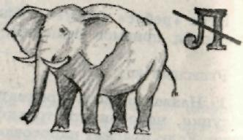  5.Если над перечеркнутой буквой написана другая буква, то в названии предмета она читается вместо перечеркнутой буквы:  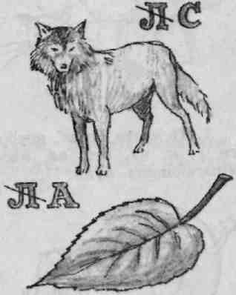  воск  аист  6.Часто в ребусах над рисунком бывают две буквы со знаком равенства между ними. Это значит, что эти буквы надо заменить:  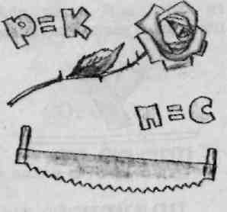 (коза, сила)  7. Цифры над рисунком указывают, что по ним надо изменить порядок букв в слове  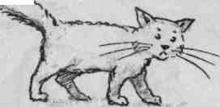132 (кто)  7. Те части слова, которые напоминают предлоги с, к, из, от, по, изображаются с помощью «шагающих» букв:  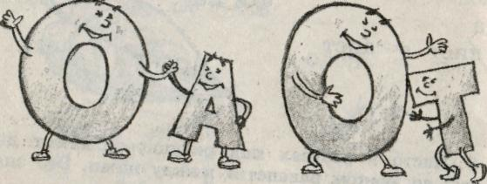  (оса, кот)  8. Те части слова, которые напоминают предлоги перед, над, в, на, под, за, при, у, о, в ребусах показаны расположением букв:  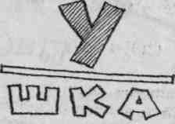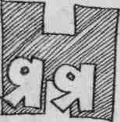 (подушка, передняя)  9.Отдельные части слова, которые напоминают названия нот (до, ре, ми, фа, соль, ля, си), изображают с помощью нот:  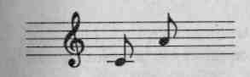(доля)  10. Если часть слова напоминает имя числительное, то ее можно изобразить цифрой или цифру выразить количеством нужных букв:  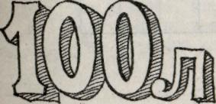  (стол) | ответы детей  опрос детей  Правила представлены на слайде. Разбираем каждое правило.
Закрепление учебного материала | Итак, мы с вами сейчас узнали правила ребусов, с помощью которых Вы сможете прочитать любой ребус, а также сами составить ребус.  Сейчас мы попробуем прочитать предложенные мною ребусы. Внимательно смотрите на экран, говорим ответ и объясняем, какими правилами пользовались.  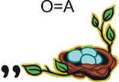 езда  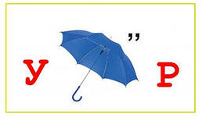узор  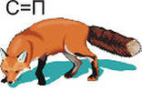 липа  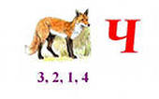 силач  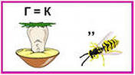 бирка  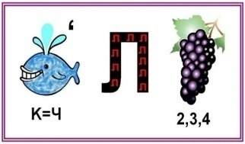 Чиполлино  верблюд  канарейка  ворона  Молодцы!  У вас на столе лежит лист бумаги, на котором вы должны нарисовать ребус цветными карандашами, используя 1 или 2 изученных правила.  Молодцы! | Ответы детей с объяснениями
Итог урока и задание на дом. | Итак, скажите, что мы с вами сегодня изучали?  Что такое ребус? Какие правила ребуса мы сегодня изучили? Зачем необходимо знать эти правила? Молодцы!  Запишите домашнее задание: составить ребус, который содержал в себе не менее трех правил. Оформить его необходимо на формате А4 (альбомный лист). Ребус необходимо нарисовать цветными карандашами, красками или фломастерами. Ребус не должен быть маленьким, так как на следующем уроке вы будет показывать своим одноклассникам для того чтобы они отгадывали. | Ответы детей

